Colores de otoño: los tonos con los que nos animamos a cambiar de estación

Con cada cambio de estación llegan nuevos tonos o bien se refrescan tendencias vigentes. El otoño es una época ideal para cambiar de color o para potenciar el que ya tenemos con un nuevo gesto. Ulises Mesa, director de Ulises Peluqueros nos trae algunas de las propuestas que abrazaremos este otoño.
Los tonos más frescos para las morenas

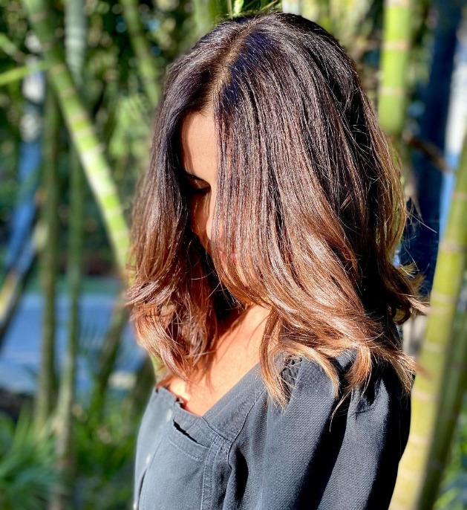
Desde hace unos meses las melenas oscuras han adoptado un nuevo protagonismo y se muestran atrayentes y con una energía renovada. Ya nos es necesario recurrir a los rubios para lucir una luz especial. "Las morenas van a seguir apostando por enfatizar su color. Para ellas, los tonos como el chocolate, el avellana o el cinnamon son ideales, aportan energía y son de fácil mantenimiento. Recomiendo llevar estos tonos en forma de reflejos darle más dimensión, más cuerpo. También podemos optar por crear un efecto raíz, el resultado será más suave y aplicaremos los matices allá donde los necesitemos.", explica Ulises Mesa de Ulises Peluqueros. https://www.instagram.com/p/CQTSEPKBOgt/

Los rubios buscan ser cálidos

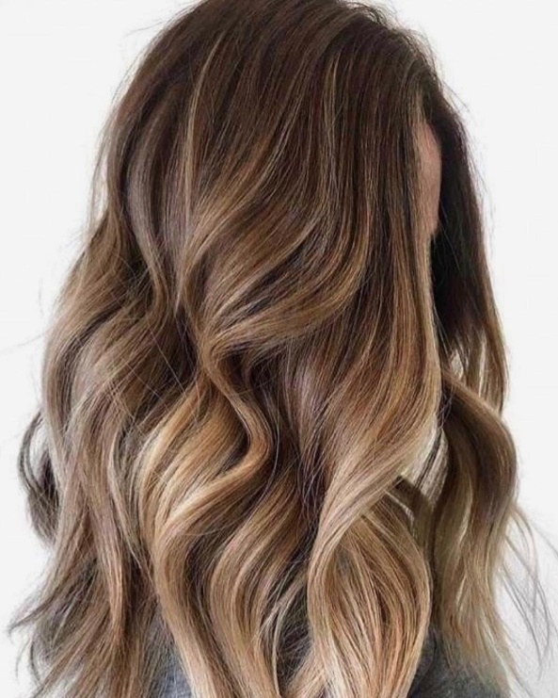
Las tendencias y el otoño nos dirigen a rubios no demasiado claros. Estas nuevas tonalidades son más cómodas de llevar, necesitan menos cuidados y resultan más naturales. "El mushroom blonde aporta tonos más neutros perfectos con unas ombré. El dirty brunette es ideal para castañas que quieren refrescar su color o para rubias oscuras que desean potenciarlo. También el bronde, esa mezcla inteligente entre el bronce y el dorado para quienes desean un toque de luz mayor.", asegura Ulises Mesa de Ulises Peluqueros. https://www.instagram.com/p/CMIl2rjBdbX/

Platinos deliciosos
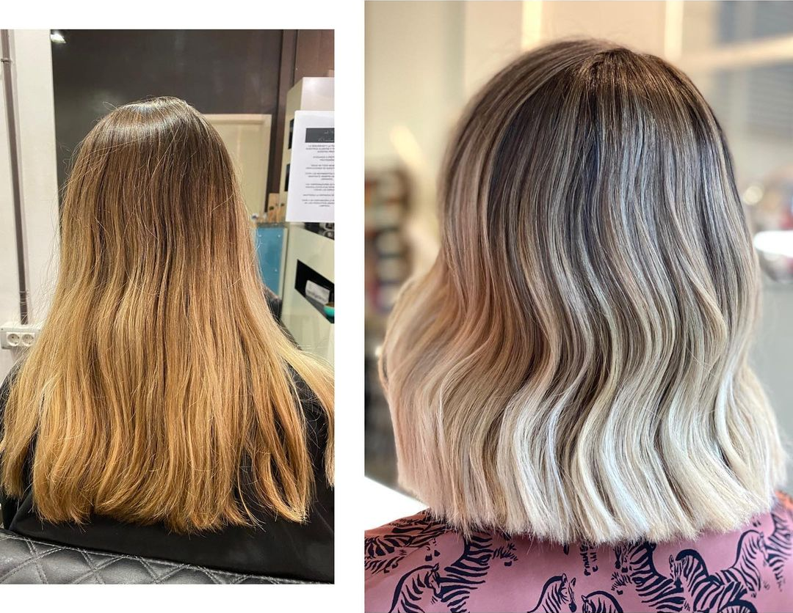
Los tonos más helados se vuelven más sugestivos con sus matices sabrosos. Los platinos adoptan sombras que corrigen el exceso de frialdad. "Los platinos se mezclan con nuevos tonos que le aportan una inesperada calidez. Los champán, los mantequilla, pero también los rosados, no pretenden ser más naturales, sino sorprender con su belleza insólita y acogedora. Para que expresen toda su luz, aconsejo llevarlos con mucho brillo.", comenta Ulises Mesa de Ulises Peluqueros. https://www.instagram.com/p/CPYzBB-hWeX/

Cobrizos al atardecer

La luz otoñal nos trae a la memoria los tonos rojizos del atardecer y esa va a seguir siendo la inspiración esta temporada. "Los cobrizos seguirán dando qué hablar. Ahora el coral con su intensidad se incorpora de forma sólida, pero también combinándose con destellos chocolate. Otro de los tonos favoritos es el blood orange red que se mueve entre el rojo, el naranja y el marrón. Por tanto, los cobrizos se oscurecen y muestran su lado más magnético sin perder originalidad.", asegura Ulises Mesa de Ulises Peluqueros. https://www.instagram.com/p/CJ9TY66LDR3/

